**

*完美校园注册流程示意图*

1. 通过手机应用商店搜索“完美校园”或者扫描下方二维码进行下载并安装。
2. 注册方法如下图（温馨提醒：注册时最好采用手机号码注册登录，尽量不要选择第三方授权登录，以免后续操作带来不便。）

③输入学校名称并选择，完成注册

②输入验证码

①输入手机号并获取验证码

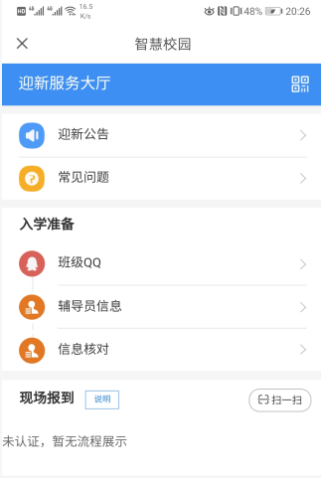*迎新系统APP学生端操作指南*

②点击“班级QQ”弹出

认证对话框

①点击“迎新学生端”

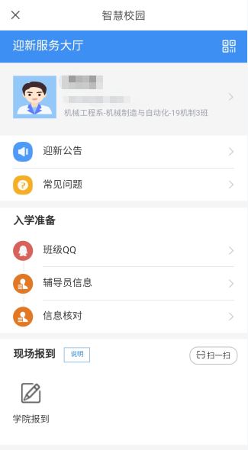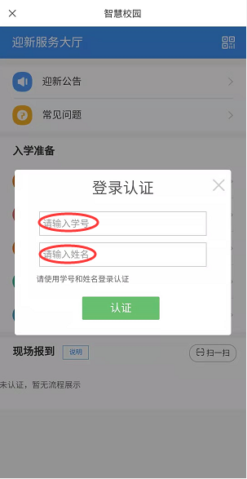

③输入学号和姓名

④查看“入学准备”下的相关信息(备注：加入班级QQ群，与辅导员取得联系。)

进行认证

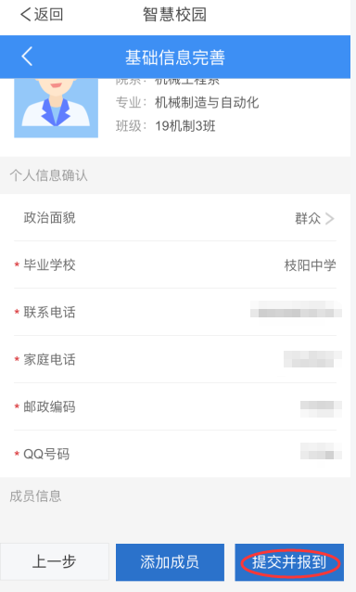

⑤点击“信息核对”并点击按钮“提交并报到”即可完成远程报到